**远程办税端（“个人所得税”手机app）操作指南**

**1、APP下载：**

IOS版本

方式一：打开App Store搜索功能，在搜索栏输入“个人所得税”，选择"个人所得税-国家税务总局”APP，点击“获取”。

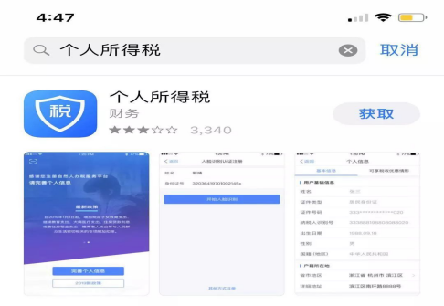

**方式二**：长按下图二维码，或打开微信“扫一扫”扫描。依次点击“安装”—“继续”—输入验证码后点击“下一页”完成下载程序。



**安卓版本**

**方式一**：手机打开UC浏览器、QQ浏览器、360浏览器、搜狗浏览器等手机浏览器，用浏览器中“扫一扫”功能扫描上图二维码。

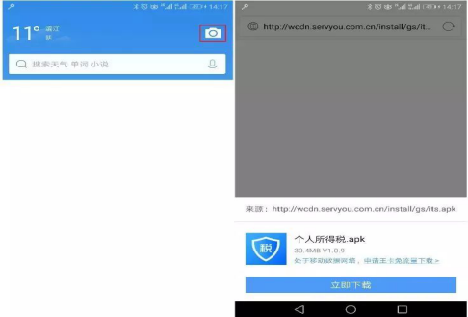

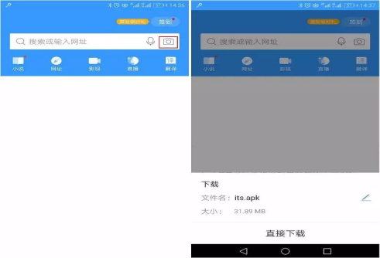

**方式二**：也可使用微信、QQ、支付宝、手机百度等APP扫一扫，可在扫描成功页面点右上角【…】按钮，选择“在（用）浏览器打开”进行个人所得税APP的下载

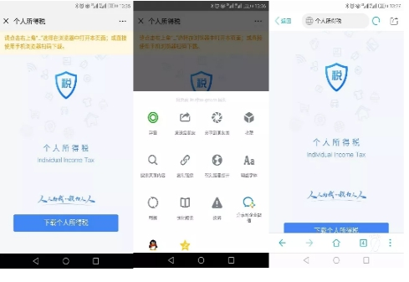

**方式三：**各大手机应用市场

目前该App已经在华为、小米、VIVO、OPPO等应用市场上架，应用名为“个人所得税”，后续会上架更多应用市场。广大纳税人可以在上述应用商店搜索“个人所得税”下载安装。

**2、手机APP下载后注册指引：**

第一步：下载后，打开APP，工作地或常住地下拉列表选择“**湖北省武汉市XX区**”，点击“**下一步**”。

第二步：未注册用户选择“**注册**”，已注册用户可**直接输入账号密码登录**。

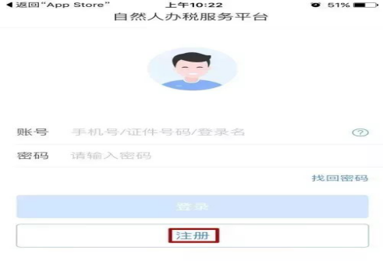

第三步：选择“**人脸识别认证注册**”，若选择“**大厅注册码注册**“需要纳税人携带有效身份证原件前往本地办税服务厅申请。

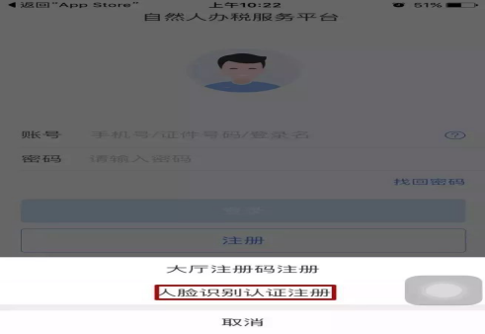

第四步：点击“**同意并继续**”，输入证件号码和姓名后，点击“**开始人脸识别**”，按要求完成识别程序。

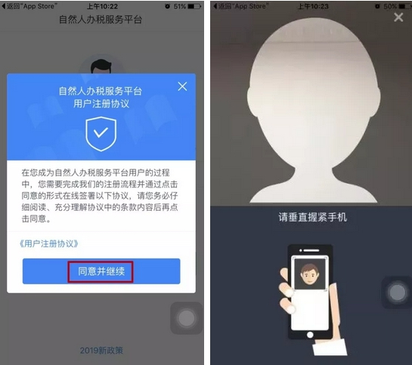

第五步：人脸识别完成后，按要求输入相关信息后，点击“**提交**”。恭喜您，注册成功！

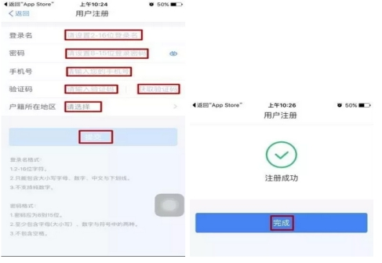

**3、手机APP下载后填报指引：**

注册后可看到如下界面：



点击此处可逐项填报专项附加扣除

点击图片可了解有关政策

举例说明具体填报过程，可点击“子女教育”将进入如下界面：



该页面提示需要准备资料，点击“准备完毕，进入填报”即可进行下一步。

 

点击“下一步”进入右图。

点击“下一步”进入下图。

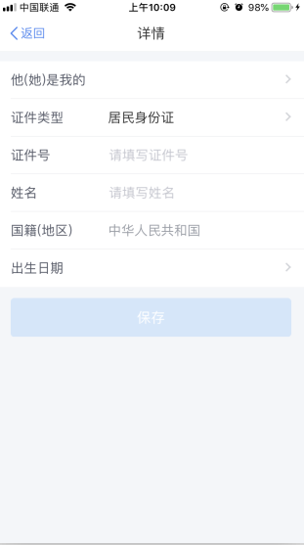 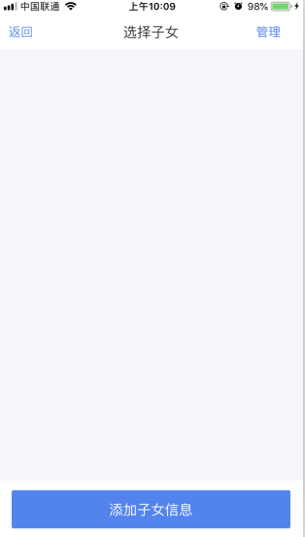

逐项填列后点击“保存”可进入下图

点击“添加子女信息”进入左图

 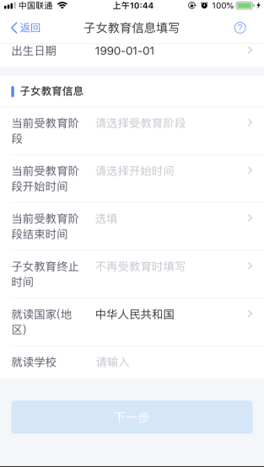

点击此处可添加下一个孩子信息

点击此处进入右图

逐项填列后，点击“下一步”进入下图

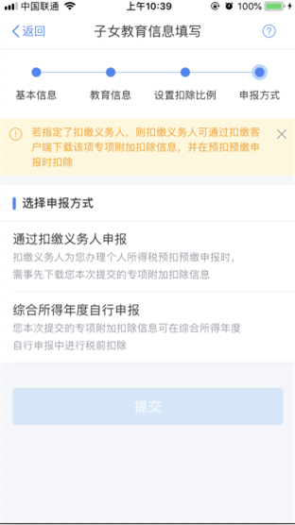 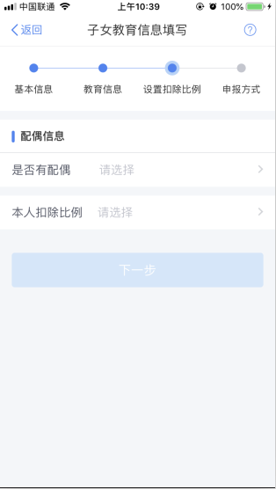

点击“保存”完成此项填报

逐项填列，确定扣除比例后点击“下一步”进入左图

为方便大家，建议选择“通过扣缴义务人申报”，这样可以提交单位由单位每月直接抵扣个税

其他各项均可参照此完成填报。